超星学习通

学生使用手册

一、 下载安装
目前，超星学习通支持Android和iOS两大移动操作系统。下载安装超星学习通前，请确定您的设备符合系统要求。
可以通过以下途径下载安装超星学习通：
（1）扫描下面的二维码，转到对应链接下载App并安装（如用微信扫描二维码请选择在浏览器打开）。
（2）移动设备浏览器访问链接：http://app.chaoxing.com/，下载并安装App。
（3）应用市场搜索“学习通”，下载并安装。
注意：Android系统用户通过（2）（3）两种方式下载安装时若提示“未知应用来源”，请确认继续安装；iOS系统用户安装时若提示“未受信任的企业:级开发者”，请进入设置-通用-描述文件，选择信任Beijing Shiji Chaoxing Information Technology Development Co., Ltd.。

二、 注册、登录学习通
对于首次使用学习通的同学，需要注册并绑定学号才能正常学习哦！
之前学习过尔雅课程的、并绑定了手机号的同学直接输入手机号和密码登录就好啦~
注册具体操作流程如下：

1.注册
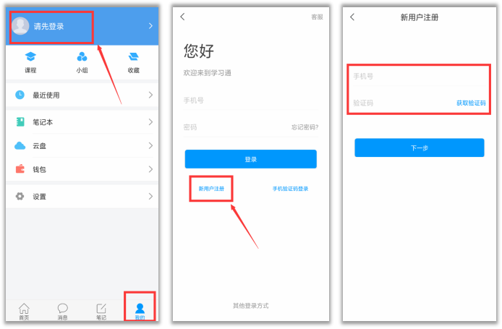
打开安装好的学习通App，可以看到如下图左的应用首页，点击右下角的“我的”，进入如下中图的界面，点击上方灰色头像，进入注册登录界面，选择“新用户注册”，输入手机号并获取验证码。

2.绑定单位信息
获取验证码后，填写个人真实姓名、设置登录密码，选择角色“学生”，输入学校名称：河北政法职业学院，并绑定学号即可。（登录方式2:底部其他登录方式，输入学校名称，学号，初始密码s654321s，也可完成登录。后绑定手机号）
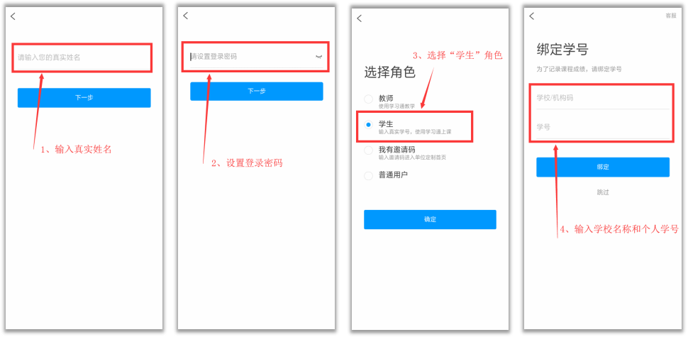

三、课程

1.课程学习
登录后，有两种入口均可进入课程列表。
方法一：首页——课程；
方法二：我的——课程。
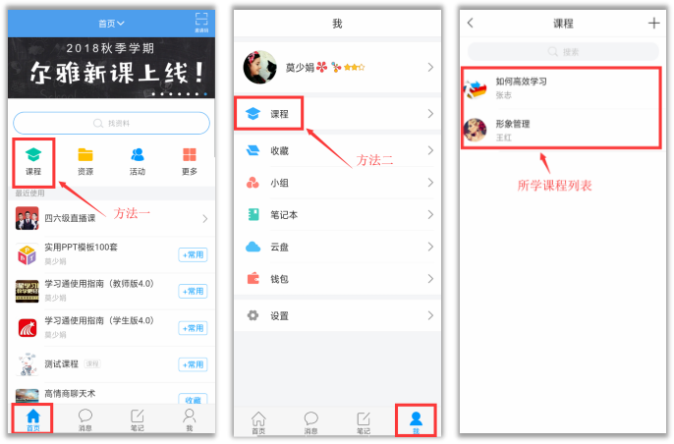
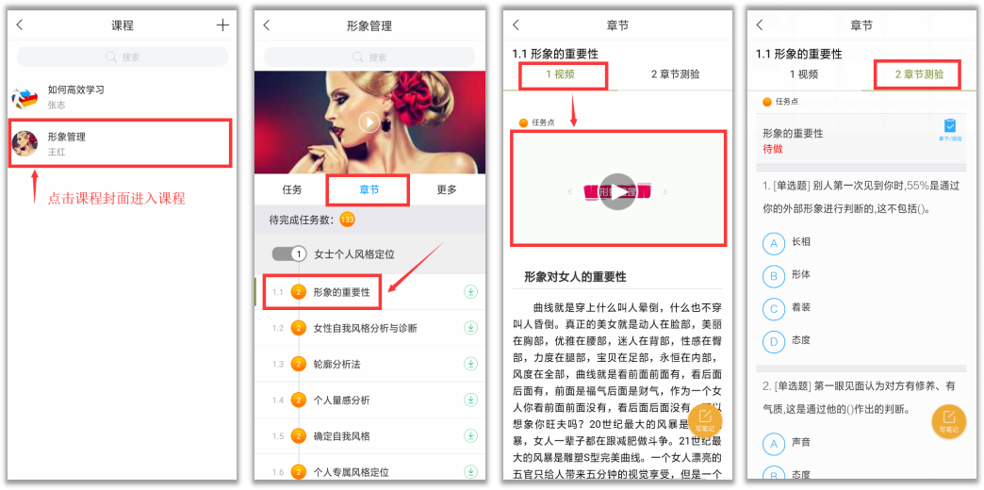
点课程封面，即可进入课程学习界面。在“章节”点击任一小标题，即可开始观看这一小节的教学视频，完成相应章节测验。
在学习过程中有任何的奇思妙想都可以通过“笔记”记录下来哦~
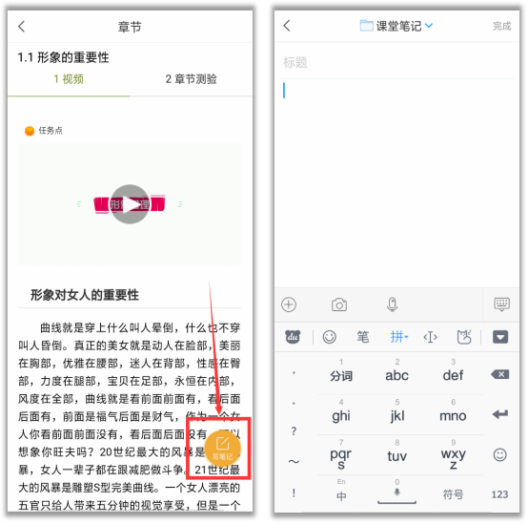

2.参与讨论
在“任务”栏，点击“讨论”，即可进入课程讨论区。在讨论区点击右上方的编辑按钮，编辑话题，就可以和老师、同学们一起交流分享自己的学习心得啦。
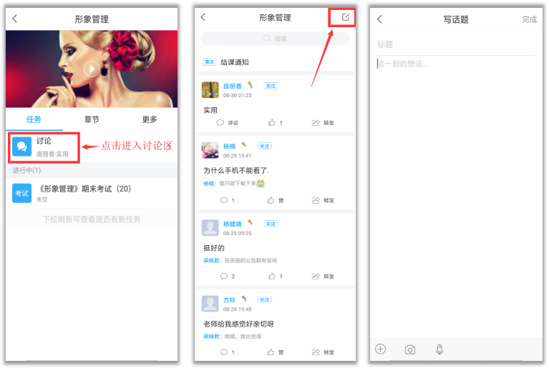

3.参加课程考试
在“任务”栏——“考试”，可以看到课程考试的相关信息，点击“开始考试”就可以啦！
【温馨提醒】同学们要多关注任务这里的消息，在规定的时间参加课程考试，以免延误课程分数的获取。
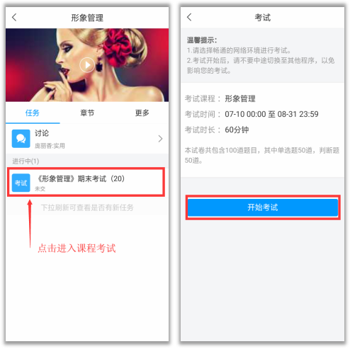

4.更多
在“更多”可以查看课程简介、课程时间、考试安排、考核标准和当前课程的分。
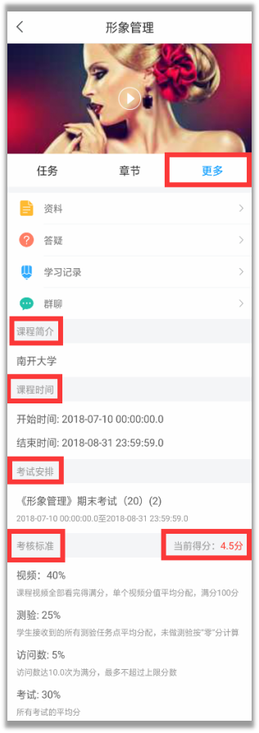

4.1 资料
点击“更多”——“资料”，可以查阅教师上传的课程拓展学习资料。
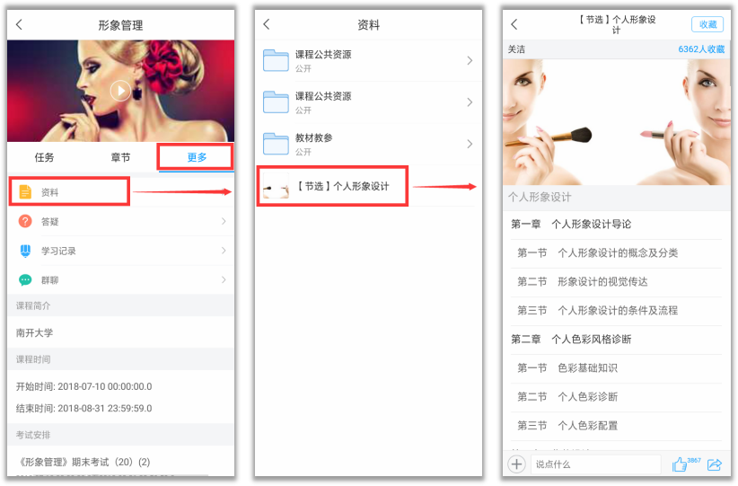

4.2 答疑
如果同学们在学习中遇到有关于课程内容的问题，在“更多”——“答疑”进行提问，会有专业的助教老师为大家解答。
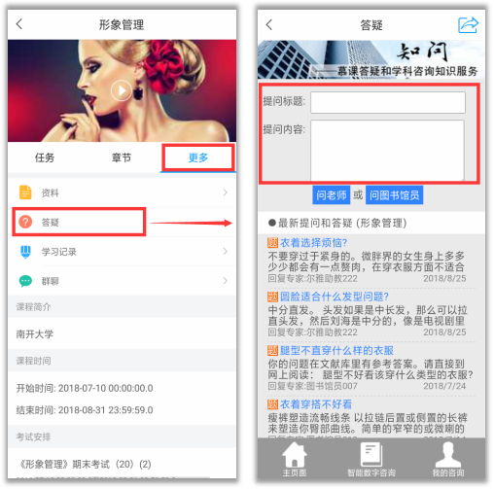

4.3 学习记录
在“更多”——“学习记录”，可以查看自己课程学习的进度、作业平均分、课堂积分等等。
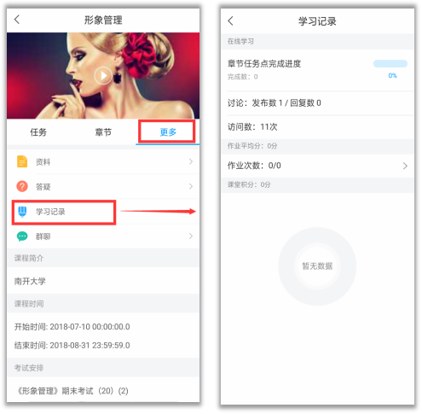

4.4 在线客服
如果同学们在学习过程中遇到视频加载失败、任务点无法解锁等问题，可以在“我的”——“设置”——“客服”，联系在线客服进行解决。
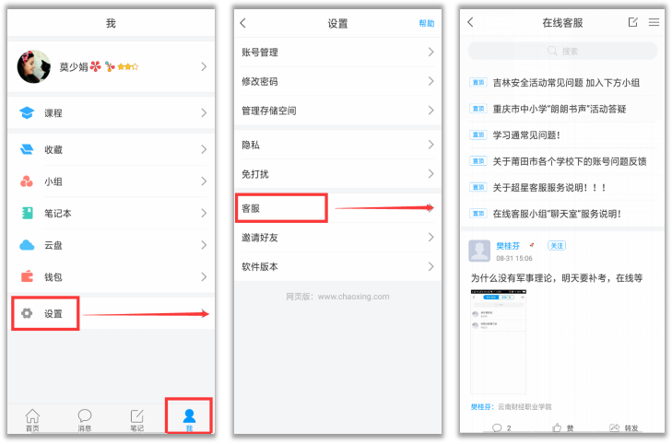

四、 资源
在学习通“首页”——“资源”，海量的阅读资源，任你搜索~
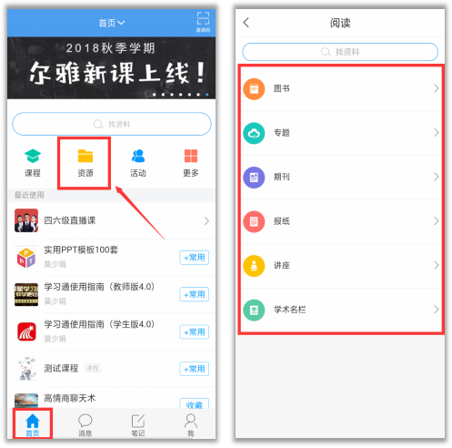
图书、专题、期刊、报纸、讲座、学术名栏等等。。。学习通在手，足不出户也能带你遨游书海~~
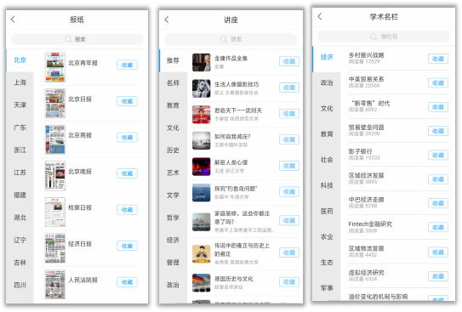

五、 活动
同学们在学习课程时，也不要忘了劳逸结合哦~除了可以利用学习通学习尔雅课程之外，还可以参加各种丰富多样的线上活动，赢取丰厚大奖~~
在学习通“首页”——“活动”，查看活动列表，动动小手指就能了解和参与活动~
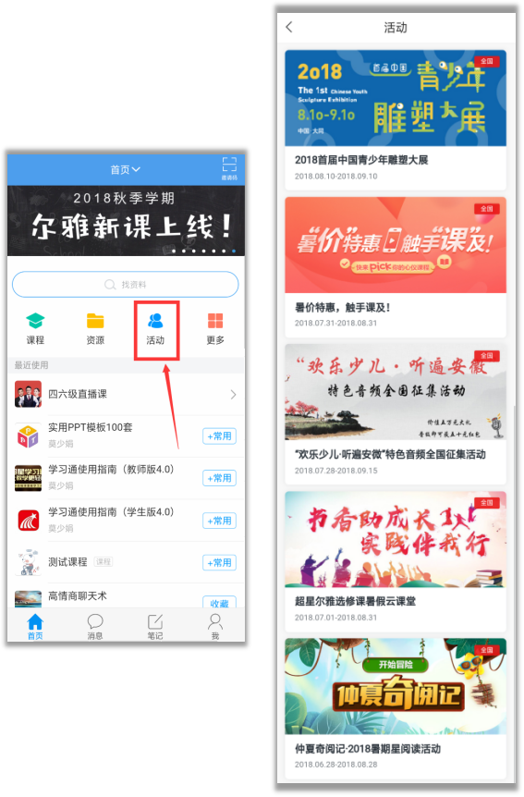

六、更多
点击“首页”——“更多”，发现学习通更多好玩、好用的功能！
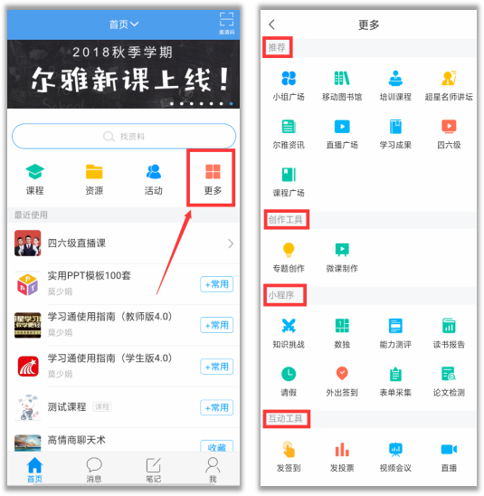
【推荐】小组广场、移动图书馆、培训课程、超星名师讲坛、尔雅资讯、直播广场、学习成果、四六级、课程广场
【创作工具】专题创作、微课制作
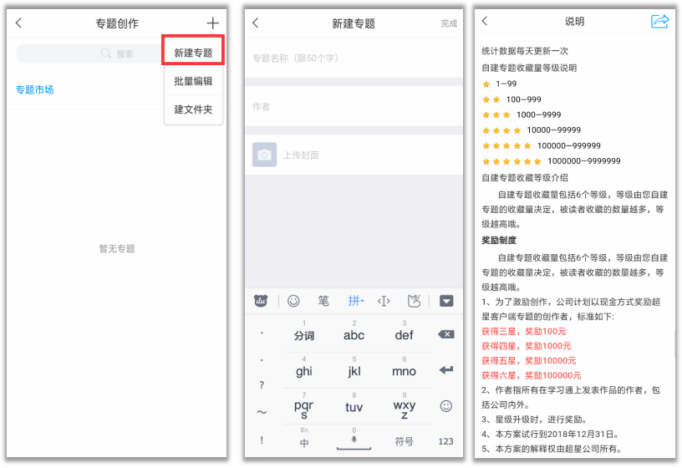
【小程序】知识挑战、数独、能力测评、读书报告、请假、外出签到、表单采集、论文检测
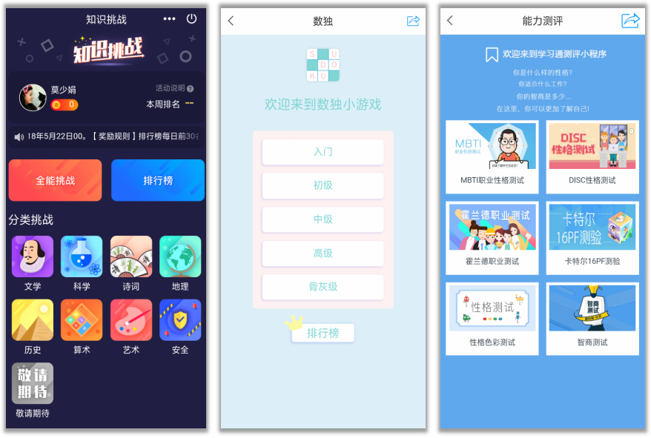
【互动工具】发签到、发投票、视频会议、直播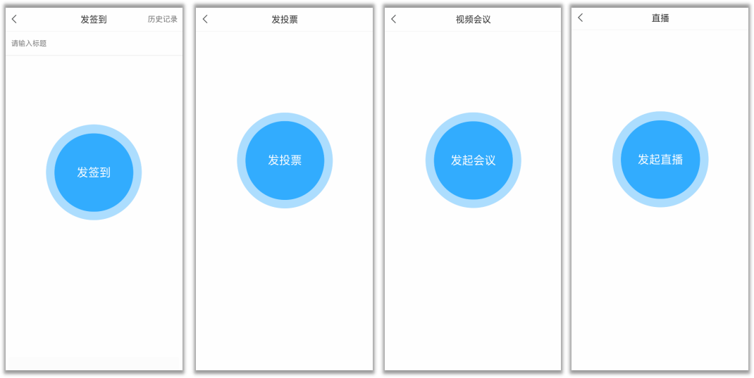

电脑学习方式

推荐火狐或者谷歌浏览器。打开浏览器输入网址，http:/ncist.fanya.chaoxing.com/portal
用户名密码跟学习通一致，即可登陆电脑学习，学习进度同步更新。

